«Эко-десант» в питомнике им. А.М. Лукашова.
6 августа 2019 г. в 11:00 штабом трудовых отрядов старшеклассников(ТОС) Железнодорожного района организована ежегодная экологическая акция по уборке территории питомника им. А.М.Лукашова.
«Эко-десант» будет интересным и полезным мероприятием для тех, кто заинтересован в поддержании чистоты и сохранении особо охраняемых природных территорий.
Акция направлена на привлечение внимания жителей города к данной проблеме. Главная цель - воспитание деликатного, бережного отношения к экологически важным объектам природы, одним из которых является питомник им. А.М.Лукашова.
Питомник отнесен к памятникам природы краевого значения. Его основателем является селекционер плодовых культур Артемий Максимович Лукашов. Границы памятника природы и режим охраны утвержден постановлением Губернатора Хабаровского края.
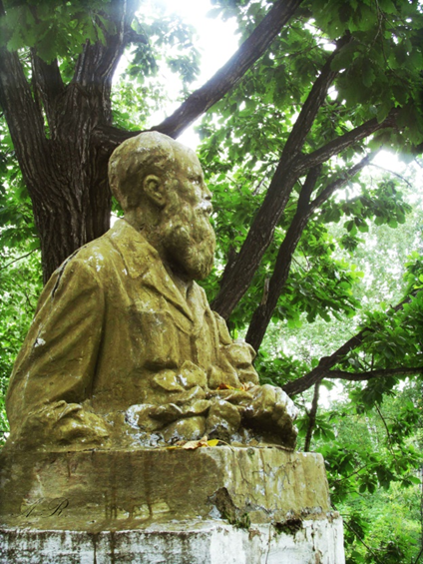
«…Необходимо, чтобы и наши жители, и гости могли посещать памятник природы, знакомиться с достижениями наших селекционеров. Для этого нужно обеспечить посетителям комфортные условия»,- подчеркивает губернатор Вячеслав Шпорт. Для этого необходимо поддерживать чистоту на территории.
Нужно привлечь внимание участников ТОС к имеющимся проблемам экологических объектов, постараться заинтересовать их в деле, касающемся проблем окружающей среды.
Место проведения экологической акции: питомник им. А.М.Лукашова (ост. «Степная», проезд автобусами 68, 78, 101, 123), пер. Степной, 6.

По вопросам организации обращаться к командиру штаба Прониной Александре.
Тел. 33-57-61 (МАУ ДО ДЭЦ «Косатка»).

Ждем всех желающих!

